**LIMENI DUVAČI**

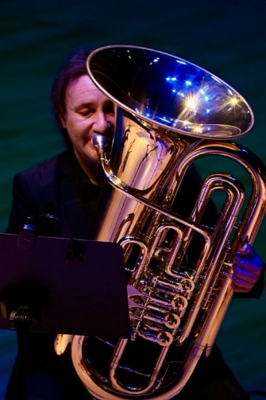**Zoltan Lukačević** je rođen 1980. godine u Apatinu (Srbija) gde je završio osnovnu muzičku školu. Srednje muzičko obrazovanje nastavio je u Subotici u klasi profesora Karolja Tokodija. Diplomirao je tubu na Fakultetu muzičke umetnosti u Beogradu, u klasi prof. Aleksandra Benčića. Učestvovao je na majstorskim kursevima kod poznatih pedagoga: Krunoslav Babić, Göran Christensen, Oysten Baadsvik, Erik Fritz, Roland Szentpali. od 2002. do 2007. godine radi kao solo tubista Simfonijskog orkestra RTS, a od 2007. do 2015. kao solo tubista u Beogradskoj operi. Od 2009. godine je stalni honorarni član Crnogorskog simfonijskog orkestra. Sarađivao je i sa orkestrom Beogradske filharmonije, Subotičkom filharmonijom, Vojvođanskim simfoničarima, Operom Madlenijanum, Simfonijskim orkestrom “Makris”, Niškim simfonijskim orkestrom, Makedonskom filharmonijom. Bavi se i pedagoškim radom u Muzičkoj školi “Petar Konjović” u Somboru.

**Lukácsevity Zoltán** 1980-ba született Apatinban az alapfokú zeneiskolát szülővárosábana középiskolát pedid Szabadkán végezte prof. Tokodi Károly növendékeként. Egyetemi diplomáját a Belgrádi Zeneakadémián szerezte prof. Aleksandar Benčić osztályában. Számos ismert művész mesterkurzusain vett részt, mint pl. Krunoslav Babić, Göran Christensen, Oysten Baadsvik, Erik Fritz és Szentpáli Roland. 2002-től 2007-ig Szerbiai Rádió Televízió Szimfónikus zenekarának a szóló tubása, majd 2007-től 2015-ig szóló tubás a Belgrádi Operában. 2009-től állandó rászmunkaidős tagja a Montenegrói Szimfónikus Zenekarnak. Dolgozott a Belgrádi Filharmóniával, a Szabadkai Filharmóniával a Vajdasági Filharmónikusokkal, Madlenium Operával, Makris Szimfónikus Zenekarral, Nisi szimfónikus zenekarral és a Macedón Szimfónikus Zenekarral. A Zombori Petar Konjović Zeneiskolában tanárként is dolgozik.

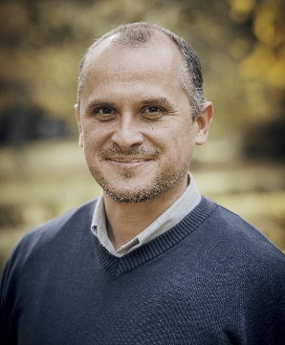**Bakai Laslo** je završio osnovno i srednje školovanje u Bekeščabi u muzičkoj školi „Bela Bartok“. Zvanje profesora stekao je u Segedinu, na Akademiji umetnosti „Franc List“. Više od dvadeset godina radi u Bekeščabi, u srednjoj muzičkoj gimnaziji „Bela Bartok“ kao profesor trube. Njegovi učenici postižu izvanredne rezultate na državnim, regionalnim i međunarodnim takmičenjima.

**Bakai László** alap- és középfokú tanulmányait a Békéscsabai Bartók Béla Zeneiskola és Művészeti Szakközépiskolában folytatta. Trombitaművész-tanári diplomáját Szegeden, a Liszt Ferenc Zeneművészeti Egyetemen szerezte meg. Több mint húsz éve tanít, a Békéscsabai Bartók Béla Zeneiskola és Művészeti Szakgimnáziumban. Tanítványai több alkalommal értek el sikereket megyei, regionális, országos és nemzetközi versenyeken.

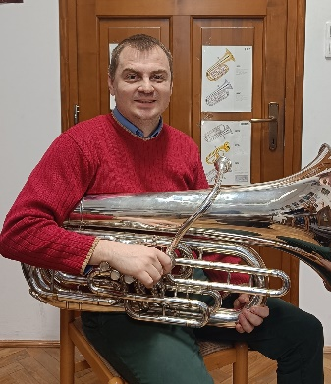**Daniel Cifra** je 2016. godine stekao zvanje profesora tube u Segedinu, na Akademiji umetnosti. Od 2015. godine radi kao profesor tube, a od jula 2016. godine radi u Morahalomu, u osnovnoj muzičkoj školi. Od 2021. godine, radi u Osnovnoj školi i Osnovnoj muzičkoj školi „Petefi Šandor“ u Madarašu. Osnivač je duvačkog udruženja u Morahalomu i glavni je organizator takmičenja „Csanád vármegyei Rézfúvós Verseny” za limene duvače u opštini Čongrad. 2023. godine sa duvačkim udruženjem ponovo pokreće regionalni duvački orkestar koji okuplja više od 60 mladih muzičara iz tri opštine i pet gradova sa juga Mađarske (Bekeščaba, Kištelek, Madaraš, Morahalom i Senteš).

**Czifra Dániel** 2016-ban szerzett osztatlan tubatanár diplomát a Szegedi Tudományegyetem Zeneművészeti Karán. 2015 februárjától óraadói pozícióban, majd 2016 júliusától kinevezéssel látja el a Mórahalmi Alapfokú Művészeti Iskola rézfúvóstanári feladatait. 2021-től a Madarasi Petőfi Sándor Általános Iskola és Alapfokú Művészeti Iskola óraadó tanára. 2016-ban alakult Mórahalmi Fúvószenéért Egyesületnek alapító elnőke, főszervezője a Csongrád-Csanád vármegyei Rézfúvós Versenynek mely kétévente kerül megrendezésre. 2023-ban egyesületével sikeresen újjáélesztték a Dél-Alföldi Regionális Fúvószenekart, melyben több mint 60 fiatal zenész a Dél-Alföld 3 vármegyéjéből (Bács-Kiskun, Békés, Csongrád-Csanád), 5 településéről (Békéscsaba, Kistelek, Madaras, Mórahalom, Szentes) játszott.